Начальная страница <- Маркировка / Продажи / Клиент ЭДО / Документы
ЭДО: Сверка поступления

Форма «ЭДО: Загрузка документов»
Форма «ЭДО: Загрузка документов» предназначена для загрузки в документы «ЭДО: Сверка поступления» данных, переданных через оператора ЭДО с помощью встроенного клиента. Форма вызывается командой «ЭДО -> «Загрузка документов» из формы списка документов «ЭДО: Сверка поступления».
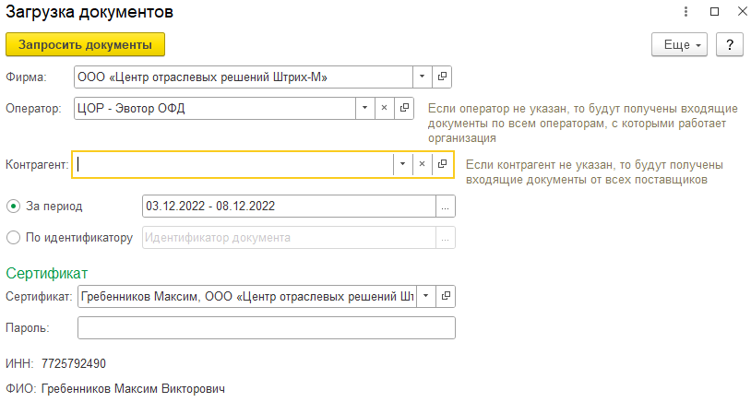Форма «ЭДО: Загрузка документов»
В форме следует заполнить следующие реквизиты:
- «Фирма» — значение выбирается из справочника «Фирмы». Реквизит обязательный, т.к. по нему определяются доступные сертификаты ЭЦП;
- «Оператор» — оператор ЭДО. Значение выбирается из справочника «ЭДО: Операторы обмена». Для выбора доступны те операторы ЭДО, с которыми у фирмы настроена связь. Если реквизит не задан, обрабатываются все операторы, для которых у фирмы есть настройки работы с операторами ЭДО;
- «Контрагент» — значение выбирается из справочника «Контрагенты». Если контрагент не задан, будут получены входящие документы от всех поставщиков торгового предприятия, у которых настроен обмен через клиента ЭДО;
- «За период» — указывается период времени, за который будут выбраны поступившие документы. Для задания периода используется стандартная процедура «Выберите период»;
- «По идентификатору» — указывается идентификатор нужного документа. Его можно узнать в личном кабинете оператора ЭДО.
В группе «Сертификаты» указывается сертификат фирмы, через который будут загружаться данные. Если сертификат защищен паролем, его следует указать в поле «Пароль» и затем нажать кнопку «Далее». Открывается форма со списком поступивших документов по ЭДО с заданными в предыдущей форме параметрами отбора.
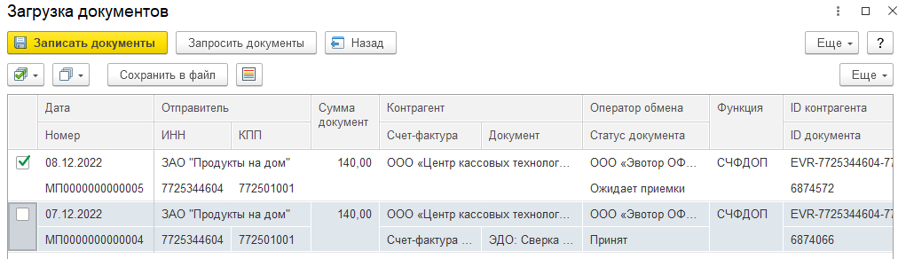Форма «ЭДО: Загрузка документов»
В форме выводятся следующие данные:
- «Дата» и «Номер» документа отправителя;
- полное имя фирмы «Отправителя», его «ИНН» и «КПП» — данные взяты из полученного документа;
- «Сумма документа» — стоимость поступившего товара;
- «Контрагент» — наименование контрагента в базе предприятия. Ищется в справочнике «Контрагенты» по идентификатору контрагента, либо по ИНН и КПП отправителя, если по идентификатору такого контрагента ещё нет. Идентификатор контрагента запишется в базу после загрузки и принятия/уточнения/отклонения первого документа, полученного от данного контрагента. Если по ИНН и КПП подобран не тот контрагент, его можно подобрать вручную. Если документ получен от контрагента, которого в базе вообще нет, то в графе «Контрагент» выводится фраза «Будет заполнен автоматически по данным ЭДО» и, после загрузки документа в базу, в справочник «Контрагенты» запишется новый элемент с данными «Отправителя».
Если поставщик прислал не УПД, а какой-то другой документ, в графе «Функция» выводится сообщение «Файл имеет недопустимый формат» и в поле «Комментарий» — «Обработка файла такого формата не предусмотрена».
Если документ не удалось расшифровать, в поле «Комментарий» выводится сообщение «Не удалось прочитать полученный документ».
В этих случаях можно, нажатием кнопки «Сохранить файл», сохранить этот документ в файл XML, для анализа или для передачи его в техподдержку.
Новые документы в списке отображаются на белом фоне, их статус «Ожидает приемки» и поля «Счет-фактура» и «Документ» не заполнены. Ранее загруженные документы подсвечиваются синеватым фоном, их статус «Принят, «Отклонен» или «Аннулирован», а поля «Счет-фактура» и «Документ» заполнены.
У всех документов, отобранных за указанный период, по умолчанию заданы флажки, которые, при необходимости, надо отменить для тех документов, которые загружать не надо. Также можно воспользоваться пунктами меню кнопок / («Установить флаг» / «Снять флаг»): для «Всех» документов списка, только у «Новых» или уже «Существующих» (загруженных ранее).
Примечание. Если в форме по заданному периоду отбора выводится много документов, то для загрузки только новых документов следует «снять» флажки у «существующих» документов (пункт «Существующие» меню (Снять флаг»).
Кнопка «Установить флаг»
Кнопка «Снять флаг»
Кнопка «Снять флаг»
Команда «Запросить документы» позволяет заново загрузить в форму «Загрузка документов» документы по ранее заданным параметрам отбора.
Команда «Сохранить файл» позволяет сохранить выделенный документ в файл XML.
Нажатием кнопки «Записать документы» документы, помеченные флажком, загружаются в базу данных. После вывода сообщения о выполнении операции в списке остаются только документы, у которых флажок был снят.
Загруженные документы отображаются в списке документов «ЭДО: Сверка поступления».
Примечание. Если форма со списком документов «ЭДО: Сверка поступления» уже была открыта, следует выполнить пункт « Обновить» меню «Ещё».
Кнопка «Обновить»

